[广东药学院第一附属医院研究论文被质疑](https://mp.weixin.qq.com/s?__biz=MzkwMjg0MzczNw==&mid=2247484665&idx=1&sn=7cb65ea26d627256c0257c27345f5953&chksm=c14fccbe98aaf46897cb10fcb5ef55eb974e5251c2fc0820de626bb5fcda6f8f58eae2a709da&scene=126&sessionid=1742747406)

学风小吏[学风速递](javascript:void(0);)2025-03-11 10:05:23湖北

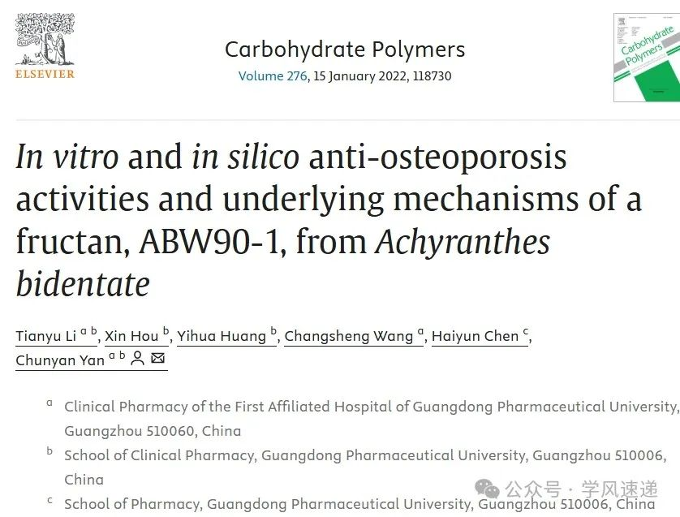

      2021年10月14日，广东药学院第一附属医院在《Carbohydrate Polymers》杂志上发表的研究论文“In vitro and in silico anti-osteoporosis activities and underlying mechanisms of a fructan, ABW90-1, from Achyranthes bidentate”被学者在pubpeer网站上指出“图 6E 包含两个相同的培养皿（旋转 180°）”。

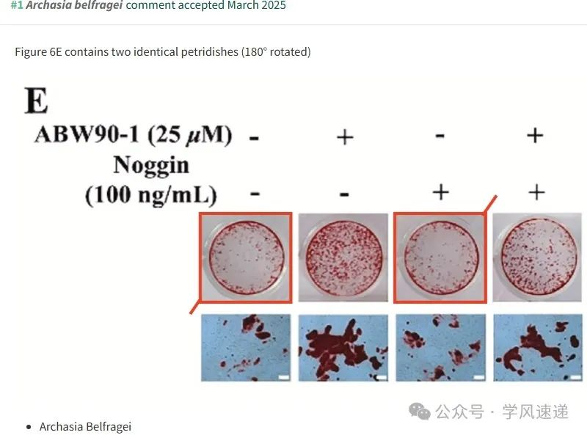

参考链接：

www.pubpeer.com/publications/0AF17C42541288317F14E084CBC8A2#1

郑重声明：信息来源于Pubpeer期刊，对于文章内容的真实性、完整性、及时性本公众号不做任何保证或承诺，仅供读者参考！如果您有任何建议，请及时通过私信联系我们。